21 ianuarie 2025
RAPORT DE ZI

Date de conectare FTP
HOST: 91.195.151.146
USERNAME: transgaz
PASSWORD: s3cur1zat

În scopul unei mai bune colaborări, vă rugăm să ne semnalaţi eventualele neplăceri şi să ne oferiţi sugestii pe care le consideraţi necesare creşterii calităţii serviciului de monitorizare.

1.Ştiri şi emisiuni din domeniul gazelor

Nu au fost știri sau emisiuni de interes

2. Știri și emisiuni din domeniul energiei

Calificativ:  NEUTRU | Hibridele iau fața | Digi24 - 18:37  3min 7s
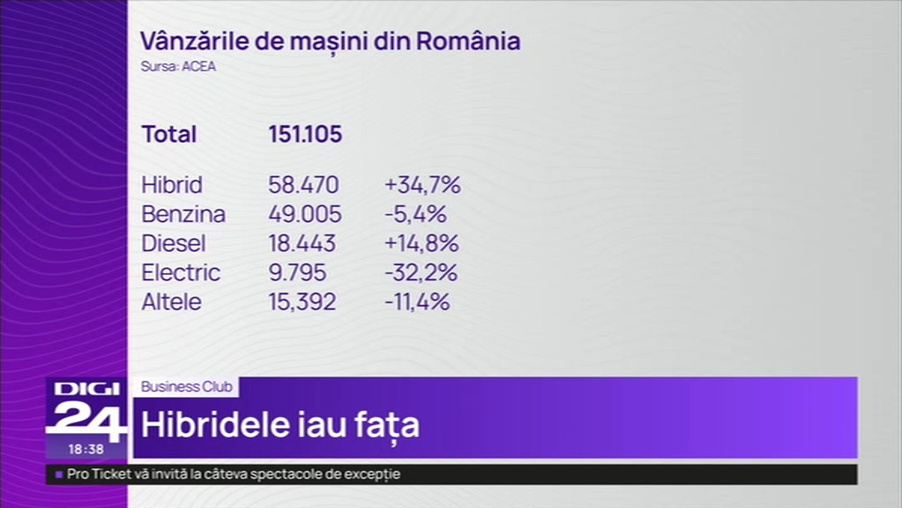 | Anul trecut vânzările de mașini electrice s-au prăbușit, având cea mai abruptă cădere din Uniunea Europeană, dar piața a fost acaparată de autovehiculele hibride, cota acestora ajungând la 34% din totalul vânzărilor. Scăderea cu 32% a înmatriculărilor de mașini electrice s-a datorat înjumătățirii valorii tichetului Rabla, prețului mai mare al acestora față de cele cu combustie dar și lipsei infrastructurii de încărcare.  VIDEO Digi24

